De Ondernemersvereniging
werkt aan duurzame projecten

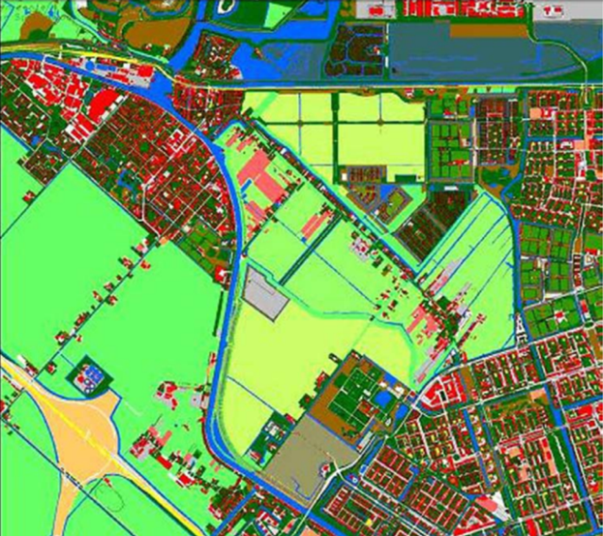
4 polders tussen de Haarlemmerweg, Halfweg,
de Ringvaart Haarlemmermeer en Lutkemeer- en
Ookmeerweg; >400ha

Circulaire ProefTuin van West

Begin 2016 zijn na vele interviews vijf kansrijke thema’s in kaart gebracht. Zie op de website het verslag ‘de Circulaire ProefTuin’. De ondernemersvereniging, het stadsdeel en de gemeente (wethouder Duurzaamheid Choho) Amsterdam willen daar samen aan verder werken.
Ambitie is om innovatieve projecten te starten en die kennis te delen en elders over te nemen.
De thema’s passen in de visie en ambities voor de Tuinen van West op de lange termijn: vruchtbare bodem waar bewoners hun geest en lichaam kunnen laven, door te sporten, te recreëren, van de natuur te genieten en gezond te eten. Zo zetten we dit groene gebied, onze ProefTuin op de kaart!

Het gaat om de volgende vijf thema’s:
- Tuinen van West energieneutraal
- (Zelf)beheer van het groen in het hele gebied
- lokaal houden van alle groene grondstoffen
- waardevol water en algen én
- de lokale voedselketen

Iedereen kan zich verbinden aan een of meer projecten die, onder deze thema’s, in ontwikkeling zijn.
Steeds meer (ruim 40) ondernemers sluiten zich aan. Doe je ook mee?

Collectieve inkoop en aanleg van zonnepanelen op je eigen dak
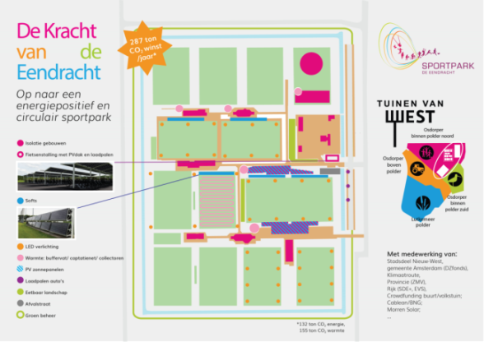

Er zijn in het najaar twee (SDE+) subsidies binnengehaald voor het Sportpark (circa 500 panelen) en voor de nieuwe brouwerij de 7 Deugden.
Dat is voor het Sportpark met meer dan 20 sportverenigingen maar één van de vele maatregelen die we in petto hebben om energie-neutraal te worden in
de Kracht van de Eendracht!
Wie zelf mee wil liften met de grote collectieve inkoop en installatie van de zonnepanelen voor het sportpark rondom de zomer wordt verzocht dat deze maand aan te geven bij cilian.terwindt@urgenda.nl

Groene grondstoffen in het gebied houden
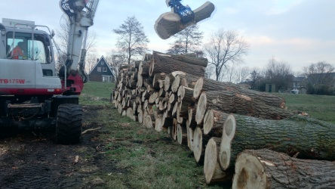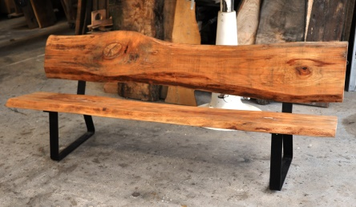

Je hebt ze vast zien liggen de populieren stammen die van de Slibveldenweg komen. Veel ondernemers hebben al flinke porties afgenomen: de houtsnippers voor de biomeiler, kachels of grondmateriaal zijn op. Maar wil je nog stammen afnemen (2,5 m lengte) a 15 euro, laat het snel weten. Ook als je een populierenbankje wilt laten maken bij Hout van Hein (325 euro ex BTW). Mail naar cilian.terwindt@urgenda.nl

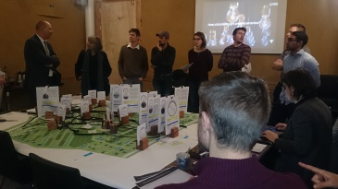

In het project RE-ORGANISE inventariseren wij samen met de Hogeschool van Amsterdam welke organische reststromen (blad, gras, snoeimateriaal, hout) er vrijkomen in het gebied en welke kansen (en obstakels) kleinschalige kringloop van deze groene grondstoffen met zich meebrengt. Gezocht wordt naar nieuwe samenwerkingen, scenario’s en verdienmodellen in de ProefTuin van West.
Doe je mee of heb je een goed idee, mail naar cilian.terwindt@urgenda.nl

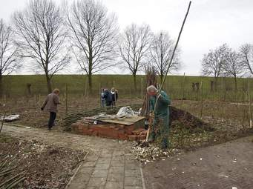

Het composteren willen we op diverse plaatsen weer lokaal oppakken! Op de donderdagavonden 15, 22 juni en 29 juni komt er een cursus composteren door Roeland Farjon, met daarna begeleiding gedurende een jaar van de opgeleide compostmeesters met collectieve composthopen op volkstuincomplexen, die van de OV op Mijn Stadstuin of een andere locatie. Wil je meewerken aan dit project? Meld je: cilian.terwindt@urgenda.nl

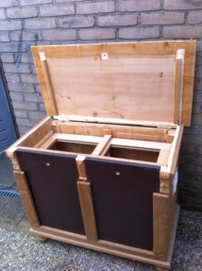

5 Huishoudens uit de Eendrachtbuurt gaan binnenkort samen starten met een wormencompostbak. Zo krijgen ze hun eigen compost van hun groente en fruitafval. Wil je dat ook met jouw buren, meld je bij cilian.terwindt@urgenda.nl

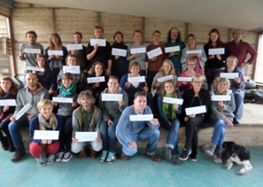

Start nieuwe klas deeltijdopleiding stadslandbouw
In september start weer een nieuwe klas voor de deeltijdopleiding stadslandbouw in de Tuinen van West voor studenten uit de regio! Zo zijn er voortaan 2 klassen actief, die tijdens hun opleiding ook stage kunnen lopen bij ondernemers in de buurt. Dat levert veel banen en kennis op! Met hulp van een flinke stadssubsidie wordt gewerkt aan het curriculum voor de 2-jarige Warmonderhof opleiding, die is gehuisvest bij de Fruittuin. Zaterdag 27 mei is daar een open dag. Voor meer info kun je contact opnemen met Wil Sturkenboom: wil@fruittuinvanwest.nl

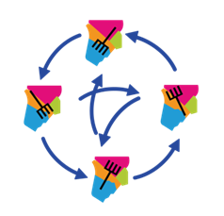
Samen aan de Slag!

